Лабораторная работа№7
Разработка приложений с использованием изученных компонентов и операторов на примере работы с массивами.
Пример 1. Пример заполнения двумерного динамического массива случайными целыми числами и вывод его в текстовое поле.
Разместить на форме текстовое поле и 3 кнопки: Ввод, Очистка и Выход.
Для текстового поля задать свойство многострочный текст(Multiline TRUE) и вертикальную линейку прокрутки (ScrolBars). Требуется, чтобы каждая строка массива размещалась в соответствующей строке текстового поля.
Реальная размерность массива задается в процессе работы программы.

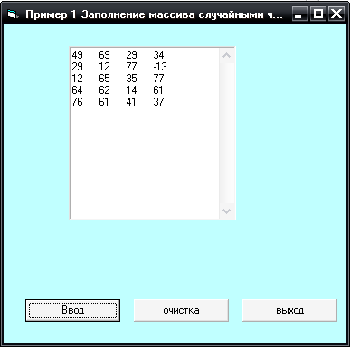

Программный код для кнопки Ввод.

Dim Mass() As Integer, i As Integer, j As Integer, n As Integer, m As Integer, strm As String
n = InputBox("Введите количество строк массива", "Размер массива")
m = InputBox("Введите количество столбцов массива", "Размер массива")
'Переопределение размерности массива
ReDim Mass(1 To n, 1 To m) As Integer
Randomize
'Заполнение массива случайными значениями от -20 до +80
'и накопление элементов массива для последующего вывода значений
For i = 1 To n
For j = 1 To m
Mass(i, j) = Int(100 * Rnd() -20)
strm = strm & Mass(i, j) & " "
Next j
strm = strm & Chr(13) & Chr(10)
Text1.Text = strm
Next i
Остальные программные коды написать самостоятельно.

Задачи на массивы

Создайте форму с именем massiv и расположите на ней объекты, как показано на рисунке 1.
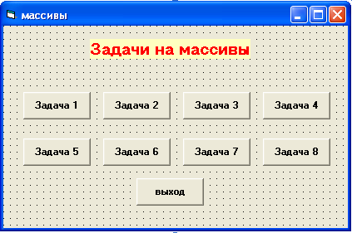
Имена командных кнопок использовать по умолчанию (Command1 – Command8), названия метки и кнопок видны из рисунка.
Добавить к проекту 8 форм, присвоив им имена по умолчанию (Form1– Form8) и, назвав их, <Задача 1 – Задача 8>, соответственно.
Составьте программный код для формы massiv таким образом, чтобы при щелчке в работающем приложении по кнопкам <Задача 1 – Задача 8> открывались формы, соответствующие этим задачам. Кнопка <Выход> должна закрыть приложение.
Рисунок 1
Сохранить в проекте все формы, а самому проекту дать имя – Массивы.

Замечание 1. Для добавления новых форм в программу выбрать команду Add Form из меню Project. В проекте появится еще одна форма. Если форма добавлена в проект ошибочно, то для ее удаления нужно щелкнуть на ее значке в окне проводника проекта и выбрать команду Remove Form из контекстного меню. При выборе этой команды появляется запрос на сохранение удаляемой формы в отдельном файле, на который необходимо ответить.

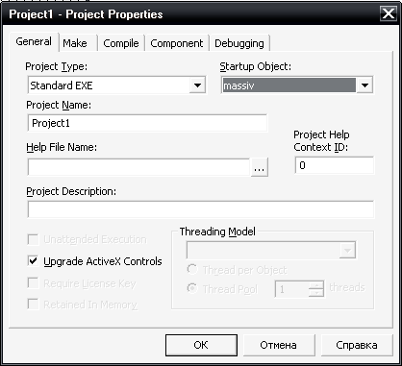
Замечание 2: В любом проекте, имеющем более 1-й формы, одна из форм должна быть стартовой. По умолчанию стартовой является та форма, которая была первой создана в проекте. В том случае, если компилятор Visual Basic 6.0 не может определить стартовую форму, или требуется указать стартовую форму самостоятельно, следует воспользоваться командой Project Properties из меню Project. В диалоговом окне команды Project Properties на вкладке General (рис. 2) следует определить стартовую форму, выбрав ее по значению свойства Name в раскрывающемся списке Startup Object, затем нажать кнопку ОК.
Рисунок 2 Project Properties

Замечание 3. Для сохранения нескольких форм одного проекта нужно последовательно выделять значки этих форм в окне проводника проекта, выбирая при этом каждый раз команду Save <name _{формы}> As в меню File. Каждый раз эта команда будет отображать свойство Name той формы, которая в данный момент выделена в окне проводника проекта.

Замечание 4. При выполнении любой из задач с формы Массивы (задача1-Задача8) должна открываться соответствующая форма, а Стартовая форма не должна быть видна.
И наоборот, после окончания работы программы, вызванной из Стартовой формы, активной должна становиться Стартовая форма.
Программный код для кнопки Задача 1 Стартовой формы будет иметь вид:

Private Sub Command1_Click()
Form1.Visible = True
massiv.Visible = False
End Sub

____________________________________________________________________________________
Задачи для самостоятельного выполнения
Требования:
- Во всех задачах ввод элементов массива осуществляется с использованием генератора случайных чисел. Интервалы вводимых чисел задаются произвольно.
- Вводимые элементы и результаты расчета отображаются на форме.
- Элементы, размещаемые на форме и используемые при выполнении задачи выбираются произвольно
Пример для решения задачи 1 приведен ниже.

Задача 1. Расчет суммы положительных элементов строк и столбцов (кнопки выбора).
Матрица 4х5.
В случае отсутствия искомых элементов в соответствующее текстовое поле выводится слово «нет».
Задача 2.Расчет количества отрицательных элементов в каждой строке и каждом столбце (флажки).
Матрица 4х5.
В случае отсутствия искомых элементов в соответствующее текстовое поле выводится слово «нет».
Задача 3(4). Сумма положительных и отрицательных элементов главной (обратной) диагонали (кнопки выбора).
Матрица 4х4.
В случае отсутствия искомых элементов в соответствующее текстовое поле выводится слово «нет».
Задача 5. Средние значения в строках и столбцах (флажки).
Матрица 4х5.
В случае отсутствия искомых элементов в соответствующее текстовое поле выводится слово «нет».
Задача 6. Подсчет количества положительных, отрицательных и нулевых значений элементов матрицы (флажки).
Матрица 4х5.
В случае отсутствия искомых элементов в соответствующее текстовое поле выводится слово «нет».
Задача 7. Нахождение максимальных (минимальных) элементов матрицы (кнопки выбора).
Матрица 4х5.
Задача 8. Нахождение максимального и минимального элемента в заданной строке матрицы (кнопки выбора).
Матрица 4х5.
Пример решения задачи 1.
Расположите на форме одну метку, четыре командные кнопки и 20 текстовых полей с именем Text1 и индексами от 1 до 20 для ввода элементов массива от генератора случайных чисел (от -10 до +10). Пять текстовых поля именем Text2 и индексами от 1 до 5 правый столбец) будут использоваться для отображения результатов расчета сумм по строкам и четыре текстовых поля с именем Text3 и индексами от 1 до 4 (нижняя строка) будут использоваться для отображения результатов расчета сумм по столбцам.
Кнопки выбора с именами Option1 и Option2 определяют вариант расчета.

Dim A(5, 4)
‘ Объявление массива А из 5-ти строк и 4-х столбцов.
Dim, i As Integer, j As Integer
Dim SumStr(1 To 5) As Single, SumStb(1 To 4) As Single

Private Sub Command1_Click() ‘ ввод данных
For i = 1 To 5
For j = 1 To 4
A(i, j) = Int(21* Rnd() – 10
‘Ввод элементов массива(Int – наибольшее округленное целое число, не превосходя-
щее аргумент) от генератора случайных чисел в диапазоне от -10 до +10. Общая
формула для расчета диапазона случайных чисел Rezult=(B-A+1)*Rnd()+A,
где А – нижняя граница диапазона В – верхняя граница диапазона
Text1((i - 1) * 4 + j) = A(i, j)
Next j
Next i
End Sub

Private Sub Command2_Click() ' Расчет
Select Case True
Case Option1.Value
For i = 1 To 5
SumStr(i) = 0
For j = 1 To 4
If A(i, j) > 0 Then
SumStr(i) = SumStr(i) + A(i, j)
End If
Next j
If SumStr(i) > 0 Then Text2(i) = Str(SumStr(i)) Else Text2(i) = "Нет"
Next i
Case Option2.Value
For j = 1 To 4
SumStb(j) = 0
For i = 1 To 5
If A(i, j) > 0 Then
SumStb(j) = SumStb(j) + A(i, j)
End If
Next i
If SumStb(j) > 0 Then Text3(j) = Str(SumStb(j)) Else Text3(j) = "Нет"
Next j
End Select
End Sub

Private Sub Command3_Click() ‘Очистка текстовых полей
For i = 1 To 5: Text2(i) = "": Next i
For j = 1 To 4: Text3(i) = "": Next j
‘ For i = 1 To 20: Text1(i) = "": Next i
‘Последняя строчка используется, если требуется очистка исходных данных
End Sub

Private Sub Command4_Click() ‘ Возврат на стартовую форму
Form1.Visible = False
Massiv.Visible = True
End Sub

